K O N K U R S
„TAJEMNICE RÓŻAŃCA ŚWIĘTEGO”
- Organizatorem konkursu jest Szkoła Podstawowa nr 5 im. Majora Henryka Sucharskiego w Bytowie reprezentowana przez nauczycieli religii .
2. Cele konkursu:
- promowanie wartości chrześcijańskich i nabożeństw październikowych,
- edukowanie uczniów z zakresu wiedzy religijnej ,
- zachęta do kreatywnych form ekspresji plastycznej ,
- rozwijanie pasji i talentów wśród uczniów.
3. W konkursie mogą wziąć udział uczniowie klas 1-4 naszej Szkoły.
4. Każdy uczeń zgłasza tylko jedną pracę.
5. Konkurs rozstrzygnięty zostanie w dwóch kategoriach wiekowych: klasy 1-2, klasy 3-4
6. Temat konkursu:
Konkurs plastyczny – wykonanie ilustracji do jednej wybranej tajemnicy Różańca Świętego, dowolną techniką, płaską lub półpłaską. Format pracy – A4.
7. Opisane prace (na odwrocie: imię, nazwisko, klasa) należy składać do katechetów do dnia 21 października 2022r.
8. Prace przekazane na konkurs nie będą zwracane autorom. Przekazanie prac na konkurs jest równoznaczne ze zgodą na opublikowanie ich na stronie internetowej Szkoły.
9. Ogłoszenie wyników, poprzez zamieszczenie ich na stronie internetowej Szkoły i Facebooku, nastąpi 26 października 2022r.
10. Nagrody zostaną rozdane w klasach przez katechetów.
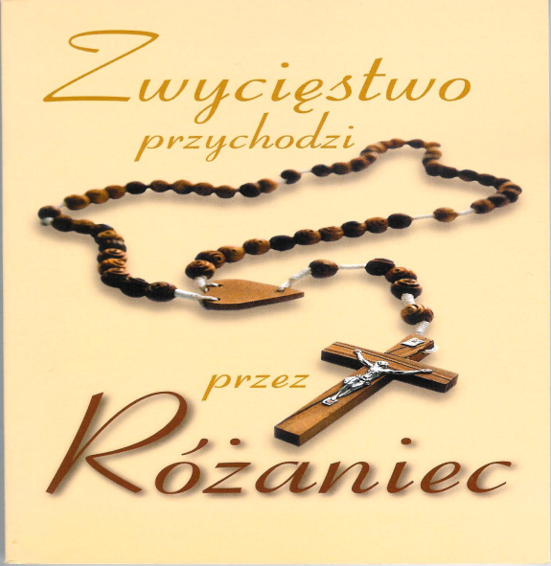

S E R D E C Z N I E Z A P R A S Z A M Y !

